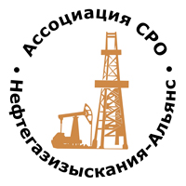 | Ассоциация саморегулируемая организация  «Объединение изыскателей для проектирования и строительства объектов топливно-энергетического комплекса  «Нефтегазизыскания-Альянс»

Об изменении сведений, содержащихся в реестре членов | 01.07.2022 г.

ПРИКАЗ № 251-ВИ

На основании поступивших заявлений и документов в соответствии с п. 9.2.11 Устава Ассоциации СРО «Нефтегазизыскания-Альянс», п. 3.7 Положения о реестре членов Ассоциации СРО «Нефтегазизыскания-Альянс»:

ПРИКАЗЫВАЮ

Внести в реестр членов Ассоциации в отношении АО «Трест СЗМА» (ИНН 7825499746), номер в реестре членов Ассоциации - 394:

Категория сведений | Сведения
Дата и основания прекращения членства в саморегулируемой организации | Основание прекращения членства: Часть 3.1 ст. 55.17  Членство прекращено с 01.07.2022  часть 3.1 ст.55.17  Письмо исх.№ 874 от 09.06.2022, вх. № 155 от 01.07.2022

Генеральный директор А.А. Ходус

